Dia do motorista – 25 de Junho

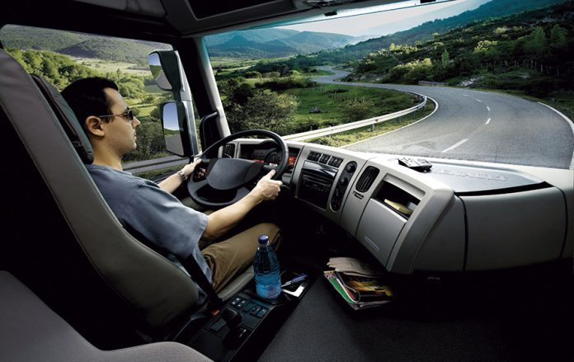
Ser motorista de caminhão sempre teve um pouco de romantismo, seja pela possibilidade de poder explorar as estradas dentro e fora do País, ter liberdade para ir e vir e realizar um sonho de infância, ou até mesmo de dar continuidade à profissão herdada do pai ou avô. Todas essas circunstâncias envolvendo a imaginada rotina do carreteiro encantaram jovens das décadas de 70, que abandonaram os estudos acreditando que seriam os donos do seu próprio negócio trabalhando na estrada, livres, e ainda com perspectiva de obter sucesso profissional. Uns poucos conseguiram, enquanto a maioria continuou batendo marchas e brigando pelo frete.
Motoristas mais velhos lembram que no passado era fácil conseguir frete. Dizem que havia menos roubos de carga e os transportadores solicitavam apenas a Carteira de Habilitação do motorista e uma condução responsável. Transportadores não exigiam cursos, palestras ou treinamento. A profissão era mais valorizada pela sociedade, que enxergava o caminhão como o principal meio para ter acesso às novidades.
De acordo com pesquisa realizada pelo Instituto Júlio Simões – braço social da companhia JSL – antigamente a profissão era passada de pai para filho, que ainda muito jovem iniciava a vida na estrada. Atualmente a profissão atravessa um período de amadurecimento. Pelos dados do levantamento, mais da metade dos entrevistados inicia a carreira em torno dos 36 anos e, como consequência, cresce também a participação no mercado daqueles profissionais que já poderiam se aposentar e continuar na estrada.
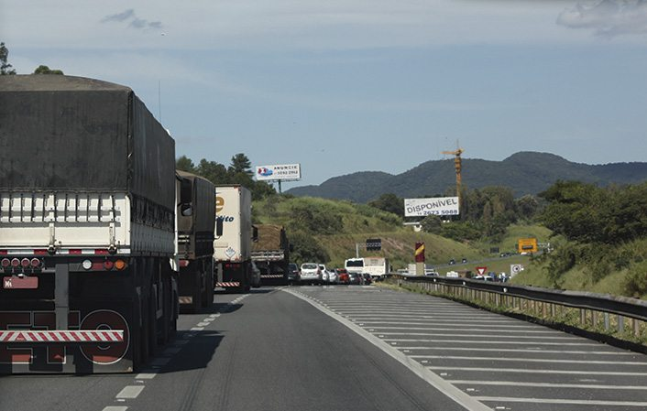
Nos últimos três anos, a presença de profissionais com mais de 55 anos de idade triplicou e já representa quase 10% do mercado. Pesquisa CNT de Perfil dos Caminhoneiros 2016, também mostra que os profissionais têm em média 18 anos de profissão e mais de 44 anos de idade.
Hoje, existe o risco de assalto e roubos, custo alto do combustível, valor baixo do frete e baixa expectativa de crescimento. Assim, poucos querem se submeter a arriscar a vida na profissão. Os próprios motoristas pararam de incentivar seus filhos a ganhar a vida na estrada. A pesquisa mostra também que dos 1.066 caminhoneiros entrevistados, 60,6% acham a profissão perigosa, 34,9% desgastante e 32,1% dizem que compromete o convívio familiar.
A nova realidade acabou com o romantismo que envolvia a atividade, porém contribuiu para profissionalizar o carreteiro, que para se manter competitivo se atualiza, faz cursos, busca informações em feiras do setor, se preocupa com a aparência e enxerga o caminhão mais como um negócio do que um veículo que serve só para transportar carga.
O novo carreteiro se transformou no principal formador de opinião dentro das transportadoras, das quais muitas já começaram a se preocupar em treinar e preparar seus motoristas, para que estes estejam atualizados com o setor e suas tendências.
Hoje em dia existe uma preocupação das empresas e dos próprios motoristas em fortalecer a profissão. A imagem do motorista bronco caiu em desuso e ganharam espaço os profissionais liberais, organizados em pequenas empresas ou cooperativas, que investem em veículos modernos, cercados de tecnologia e que utilizam aplicativos para fechar contratos.

